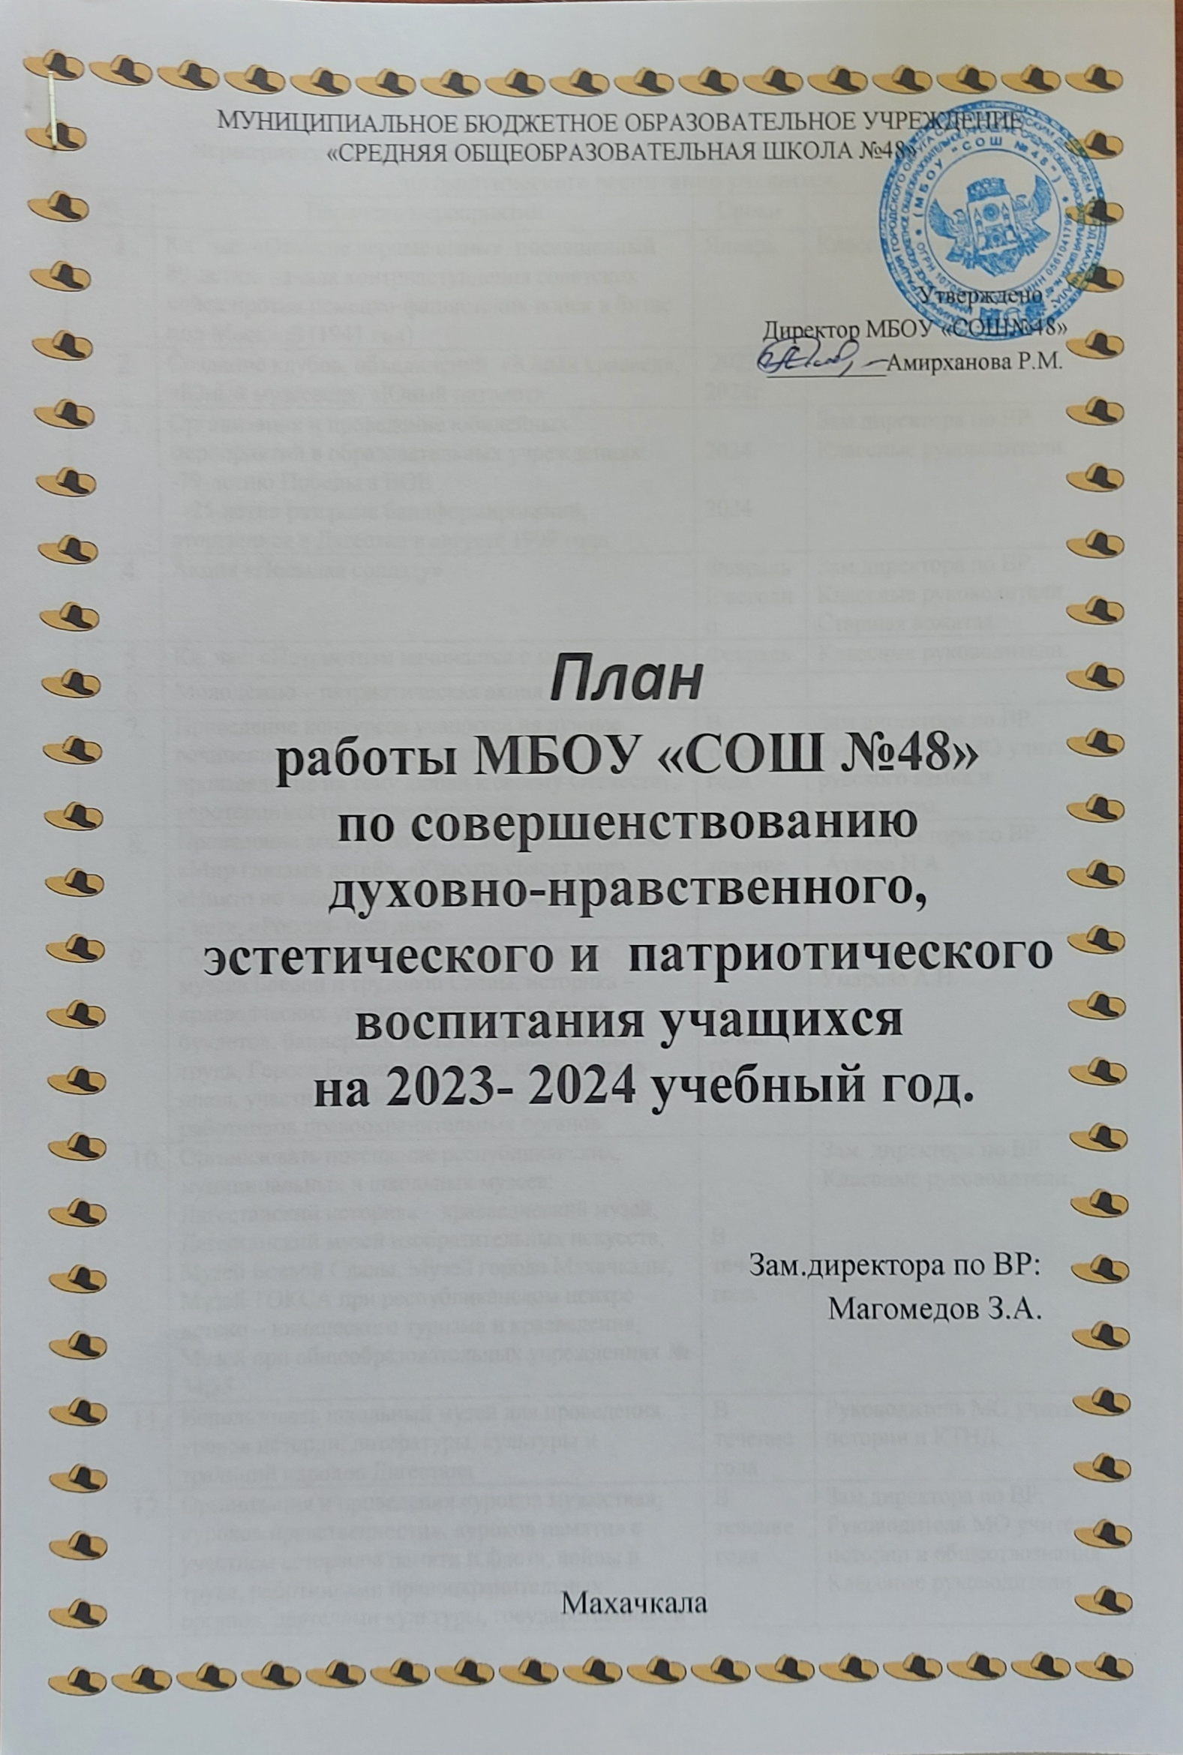

План
мероприятий по совершенствованию духовно-нравственного, эстетического и патриотического воспитания учащихся.
№ | Перечень мероприятий | Сроки | Ответственные
 | Кл. час: «Отчизне верные сыны», посвященный 80-летию начала контрнаступления советских войск против немецко-фашистских войск в битве под Москвой (1941 год) | Январь | Классные руководители
 | Создание клубов, объединений: «Юный краевед», «Юный музеевед», «Юный патриот» | 2023-2024г. | Зам.директора по ВР.
 | Организация и проведение юбилейных мероприятий в образовательных учреждениях:  -79-летию Победы в ВОВ  -25-летия разгрома бандформирований, вторгшихся в Дагестан в августе 1999 года | 2024  2024 | Зам.директора по ВР.  Классные руководители.
 | Акция «Посылка солдату» | Февраль  Ежегодно | Зам.директора по ВР. Классные руководители.  Старшая вожатая.
 | Кл. час: «Патриотизм начинается с меня» | Февраль | Классные руководители.
 | Молодёжно – патриотическая акция
 | Проведение конкурсов учащихся на лучшее сочинение, литературное (авторское) произведение на тему любви к своему Отечеству, веротерпимости и толерантности | В течение года | Зам директора по ВР.  Руководитель МО учителей русского языка и литературы.
 | Проведение конкурсов детского рисунка на тему «Мир глазами детей», «Красота спасет мир», «Никто не забыт, ничто не забыто», «Терроризму - нет», «Россия- наш дом» | В течение года | Зам. директора по ВР.  Атаева Н.А.
 | Создание краеведческих школьных музеев, музеев Боевой и трудовой Славы, историка – краеведческих уголков, стендов, альбомов, буклетов, баннеров в честь ветеранов войны и труда, Героев России, погибших выпускников школ, участников боевых событий 1999 года, работников правоохранительных органов | В течение года | Зам.директора по ВР.  Умарова А.Н.
 | Организовать посещение республиканских, муниципальных и школьных музеев: Дагестанский историка – краеведческий музей, Дагестанский музей изобразительных искусств, Музей Боевой Славы, Музей города Махачкалы, Музей ТОКСА при республиканском центре детско – юношеского туризма и краеведения, Музей при общеобразовательных учреждениях № 34,35 | В течение года | Зам. директора по ВР.  Классные руководители.
 | Использовать школьный музей для проведения уроков истории, литературы, культуры и традиций народов Дагестана | В течение года | Руководитель МО учителей истории и КТНД.
 | Организация и проведения «уроков мужества», «уроков нравственности», «уроков памяти» с участием ветеранов памяти и флота, войны и труда, работниками правоохранительных органов, деятелями культуры, государственных и политических деятелей | В течение года | Зам.директора по ВР.  Руководитель МО учителей истории и обществознания.  Классные руководители.
 | Организация уголков, стендов, проведение читательских конференций в школьных библиотеках по эстетическому, духовно – нравственному и патриотическому воспитанию | В течение года | Омарова С.Б.  Классные руководители.
 | Использование Интернет - ресурсов, мультимедийных средств обучения в целях совершенствования духовно – нравственной, культурологической тематике | В течение года | Классные руководители.
 | Проведение научно - практической конференции: «Дагестанский патриотизм: исторический опыт, современное состояние и перспективы» | В течение года | Руководитель МО учителей истории Абдуллаев А.К.
 | Семинар – совещание: «Использование потенциала школьных музеев в воспитании и развитии духовно – нравственной личности» | В течение года | Умарова А.Н.

